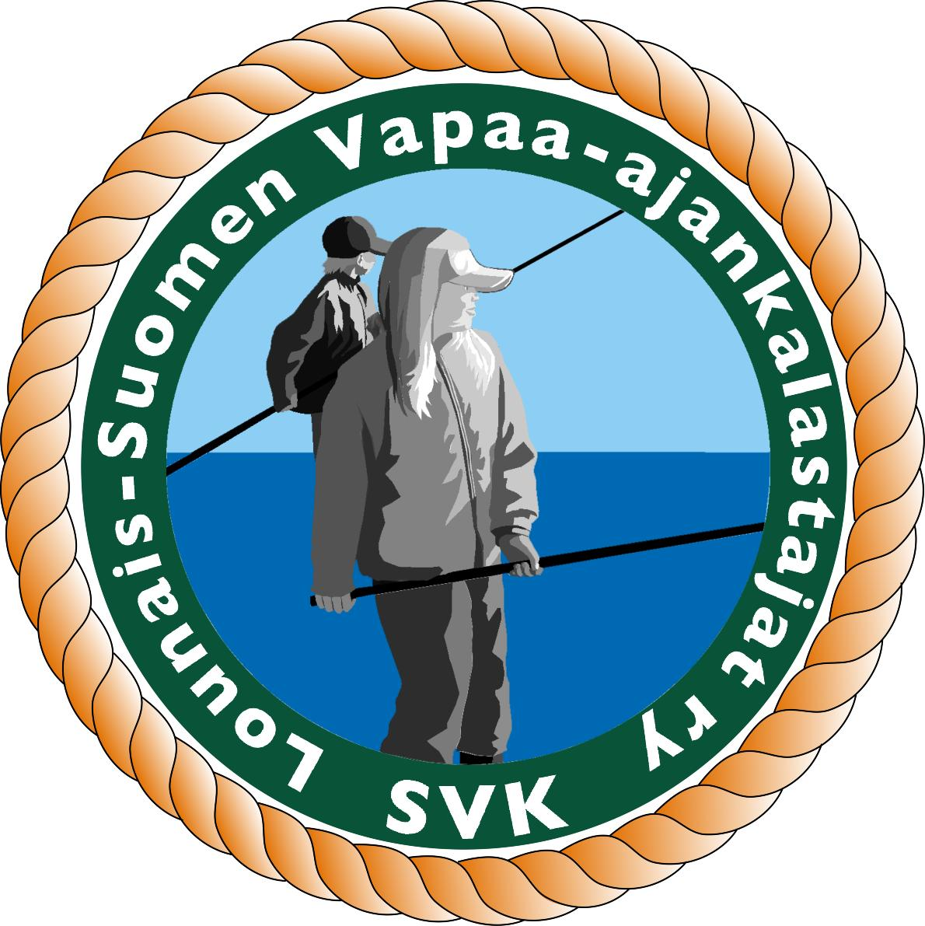
Perhokalastuksen Naisten SM-kilpailut 17-18.8.2013

KILPAILUKUTSU

Lounais-Suomen Vapaa-ajankalastajapiirin perhokalastustoimikunta järjestää toistamiseen perhokalastuksen Naisten SM-kilpailut Pomarkun Kynäsjoella. Kilpailukoskena toimii Kukonkoski. Kilpailu on avoin kaikille perhokalastusta harrastaville naisille. Kilpailuun voi osallistua kuulumatta mihinkään kalastusseuraan. Koko tapahtuma-aika on 16.-18.8. jolloin kauempaa matkaavilla on mahdollisuus majoittua jo perjantai-iltana Riuttansalmen leirikeskukseen. Kilpailijoille on varattu lauantain kilpailujaksojen päätyttyä mahdollisuus rentouttaa jäseniään rantasaunan löylyissä. Tänä vuonna myös rantasaunan takkahuone on varattu kilpailijoiden käyttöön iltaseurustelua varten. Sen lisäksi osallistujilla on mahdollisuus jalkahoitajan sekä hierojan (niska/hartiahieronta) palveluihin.
Lauantaina on kolme kilpailujaksoa. Esitys yhden jakson lisäämiseen on tullut viime vuonna osallistuneiden sekä SVK:n edustajan taholta. Sunnuntai kilpaillaan kahdella kilpailujaksolla.

Kilpailun aikataulu:

Perjantai 16.8. Ilmoittautuminen ja majoittuminen

Lauantai 17.8. 7.00- 8.00 Aamiainen (ilmoittautuminen jatkuu)
7.45 Kilpailuinfo sekä pooliarvonta (järjestäjien ja kilpailijoiden
esittely)
9.30 – 11.00 Kalastus
11.00 – 12.00 Ruokailu rannassa/poolinvaihto
12.00 – 13.30 Kalastus
13.30 – 15.30 Ruokailu Riuttansalmella
15.30 – 17.00 Kalastus
17.00 – 19.00 Sauna
19.00 - Iltapala
19.00 – Alasaunan takkahuone kilpailijoiden käytössä
22.00 Ilotulitus

Sunnuntai 18.8. 7.00 – 8.00 Aamiainen
9.00 – 10.30 Kalastus
10.30 – 12.30 Ruokailu Riuttansalmella
12.30 – 14.00 Kalastus
14.00 – 15.30 Sauna
15.30 – Ruokailu, tulosten julistaminen ja palkintojen jako

Kilpailujen päättäminen

.

Kilpailusäännöt:
Kilpailussa noudatetaan naisten SM-sääntöjä, (mm. lyhennetyt kilpailujaksot). Säännöt jokainen voi tilata järjestäjän edustajalta osoitteesta ilkkatapio@dnainternet.net ilmoittauduttuaan kilpailuun..

Kilpailusarjat:
Avoin naisten sarja ilman ikärajaa. Jokaisen 18-64 vuotiaan on esitettävä voimassa oleva kalastuksenhoitomaksutosite. Kilpailuun voidaan ottaa mukaan enintään 15 kilpailijaa + 5 varalle ilmoittautumisjärjestyksessä.

Kilpailukalat:
Kirjolohi (ei alamittaa) sekä Harjus (alamitta 30 cm).

Ilmoittautumisaika ja Ilmoittautuminen:
Ilmoittautumisaika on 15.4.-15.6.2013 Ilmoittautua voi sähköpostilla osoitteeseen reijoviljanen32@gmail.com tai soittamalla numeroon 0400 925 129.

Lisätietoja voi kysellä myös osoitteesta ilkkatapio@dnainternet.net tai soittamalla 0400 427812/Ilkka.

Osallistumismaksu:
Osallistumismaksu on 60 € sekä majoitus- ja ruokailumaksu 70 € (yhteensä 130 €) Matkailuautolla tai –vaunulla alueelle majoittuvalta peritään 15 €/vrk (ei henkilömaksua) ja ns. omassa majoituksessaan asuvalta ateriamaksuna 35 €/hlö. Kaikki maksut on maksettava 15.6. mennessä tilille: FI4157023440026247
Maksun saaja on Pomarkun Kalajussit. Viestikenttään teksti: Naisten perho-SM 2013.

Kilpailijan henkilökohtaiselta managerilta peritään majoittumis- ja ruokailumaksuna 70 €. Maksu tulee suorittaa kilpailumaksun yhteydessä. Mikäli manageri majoittuu omassa majoituksessaan, mahdolliset ateriamaksut peritään kuten edellä on mainittu.

Managerin käyttö: Kilpailijalla on oikeus käyttää henkilökohtaista manageria, jolla ei kuitenkaan ole oikeutta puuttua kilpailijan kalastukseen, paitsi ainoastaan neuvoja antamalla. Mikäli kilpailija tulee rantaan vaihtamaan onkea, manageri ei saa auttaa toimituksessa. Ennen jaksojen alkua manageri saa laittaa kilpailijan ongen/t kalastuskuntoon, mutta se on tehtävä leirikeskuksessa tai viimeistään autojen P-paikalla. Rannassa manageri ei kilpailujakson aikana saa koskea kilpailijan onkiin.

Kilpailijan osallistumismaksu on sitova eikä sitä voida palauttaa muuta kuin lääkärintodistusta vastaan.

Ilmoittautuminen tapahtumapaikalla:
Jokaisen kilpailuun osallistuvan tulee ilmoittautumisen/majoittumisen yhteydessä esittää tosite suoritetusta kilpailumaksusta. Epäselvissä tapauksissa osallistujan majoittuminen evätään eikä hän myöskään voi osallistua kilpailuun.

Majoittuminen:
Kilpailijat sekä heidän henkilökohtaiset managerinsa (1 kilpailijaa kohti) majoittuvat Riuttansalmen leirikeskuksessa, osoitteessa Riuttansalmentie 675, 29630 Pomarkku. Majoittujalla on oltava omat liinavaatteet tai makuupussi.
Kilpailijat majoittuvat leirikeskuksen isoon majoitusrakennukseen. Managerien majoittuminen päätetään tarpeen mukaan..

Kilpailuvakuutus:

L-S piirin kilpailuvakuutus kattaa kaikki kilpailuun osallistuvat, mutta ei heidän henkilökohtaisia managereitaan. Vakuutus koskee myös välittömiä, kilpailuun liittyviä matkoja.

Ajo-ohje Riuttansalmen leirikeskukseen:
Porista pohjoiseen Vaasantietä, josta käännytään Jyväskyläntietä pitkin Pomarkkuun. Pomarkun kirkon viereltä alkavalla tiellä on opasteet Riuttansalmelle. (http://www.kynasjoki.fi/kartta.html).
Ajaa voi myös Pomarkun keskustasta Laviantietä, jolloin juuri ennen Harjakosken patoa on opasteet Kynäsjoelle. Hiekkatietä jatketaan Kynäsjoen vartta noin 8 km, jonka jälkeen heti pienen padon jälkeen on leirikeskuksemme.

Tervetuloa viihtymään. Kilpailukosken vehreät rannat odottavat iloista naisporukkaa kilvoittelemaan reilussa hengessä.

TERVETULOA!

Lounais-Suomen Vapaa-ajankalastajapiiri ry
Perhokalastustoimikunta.

